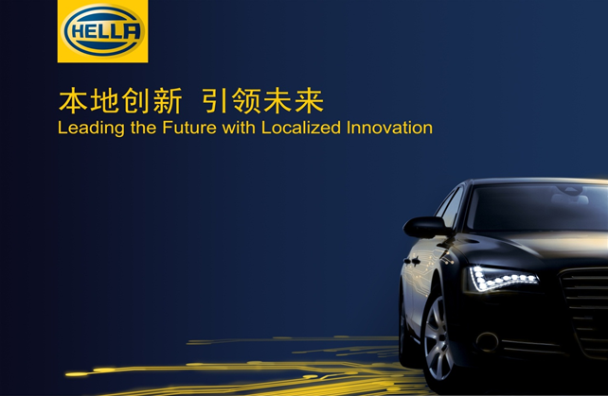

公司中文名字:
海拉南京研发中心

Company English Name:
Hella Nanjing Technical Center

Brief Introduction of the Company:
从1899年成立至今，海拉是一家具有百年历史的家族企业，是全球汽车配件供应商50强之一，也是德国100强企业，客户覆盖全球领先汽车和系统厂商。 海拉南京研发中心是海拉在中国唯一一家及车电子和灯具于一体的研发中心。灯具方面将致力国内及国际市场领导产品的设计及研发；电子方面以驾驶辅助系统，能源管理以及灯具配套电子系统的研发为主； 自2011年8月成立以来，发展迅速，到目前为止，已拥有超过三百名工程师。本着“本地创新，引领未来”的原则，海拉南京研发中心凭其先进技术和产品，将持续成为服务中国乃至亚太地区的创新研发基地。
点亮您的职业发展，欢迎加入海拉南京研发中心。
Nanjing Technical Center (HNTC) is the first technical center combining both Lighting and Electronics in one office of Hella in China, is the lead development center for lighting activities in China; for electronics development it is focusing on driver assistance systems, energy management and lighting synergy products. Starting from August 2011, HNTC has undergone a remarkable development and has now reached more than 250 R&D Engineers; it is planning to reach more than 500 employees by 2015. Under the motto “Leading the future with localized innovation” HNTC will play a key role as innovation development base and continuously contribute to the local Chinese market as well as the Asia Pacific market with technology and products.
Light up your career: welcome to join HNTC!

公司网址：http://www.hella.com/hella-cn/index.html?rdeLocaleAttr=zh

公司地址: 南京市江宁经济技术开发区水阁路长平街9号
行车路线:
地铁S1机场线到吉印大道站1号出口下，步行约15分钟
地铁一号南延线到胜太路站转820路到水阁路长平街站下
地铁一号南延线到安德门站转780路到水阁路长平街站下
地铁三号线到胜太西路站转820路到水阁路长平街站下

Hardware Engineer /硬件工程师 （若干人）
Responsibility 工作职责：
1. 根据客户和系统需求，创建硬件技术规格书
2. 根据Hella开发流程和设计规范指南，创建硬件架构
3. 依据硬件架构，对模块电路进行仿真，分析，优化
4. 负责DC/DC电源产品的硬件开发设计工作
5. 进行硬件开发相关的活动如原理图评审，文档的创建与发放
6. 对样机进行调试， 解决试验中遇到的参数、器件应力、电磁兼容等方面的问题, 并做好经验总结
7. 编写硬件测试规格书，并依据规格书对功能进行测试验证
8. 参与研发项目的开发活动， 并与主机场进行技术交流与沟通

Qualifications岗位要求：
- 电气工程或电力电子专业
- 本科及以上学历
- 有电源相关课题，论文经验优先
- 良好的英文听说能力

System Test Engineer /系统测试工程师 （若干人）
Responsibility 工作职责：
1. 分析客户功能测试需求
2. 根据Hella要求，创建和维护确认的测试文件
3. 依据硬件架构，对模块电路进行仿真，分析，优化
4. 支持产品生命周期所有阶段的故障分析
5. 改善和发展测试实验室的测试方法和测试工具

Qualifications岗位要求：
- 电子信息工程专业
- 本科及以上学历
- 基本的办公软件技能
- 良好的英文听说能力

Software Test Engineer /软件测试工程师 （若干人）
Responsibility 工作职责：
1. 主要工作为电池管理系统/ 48V直流转换器的软件测试
2. 按照测试规范及相关需求执行测试，并根据流程对产生的bug进行管理、追踪，完成测试报告
3. 严格遵守公司既定的软件测试流程，支持公司过程改进
4. 维护并完善测试工具，探索引入新的测试工具、框架和策略

Qualifications岗位要求：
- 软件工程, 计算机,电子信息工程等相关专业
- 本科及以上学历
- 良好的英文听说能力

Software Develop Engineer /软件开发工程师 （若干人）
Responsibility 工作职责：
1. 负责汽车新能源相关产品（48V DCDC）
2. 分析软件需求，并完成相关的文档撰写
3. 进行软件集成和集成测试
4. 根据架构进行软件设计, 相关的文档编写

Qualifications岗位要求：
- 软件工程, 计算机,电子信息工程等相关专业
- 本科及以上学历
- 有基本的单片机知识
- 熟悉嵌入式软件开发
- 良好的英文听说能力

请以“申请职位_姓名_专业_联系方式”命名邮件
简历投递油箱: Joanna.Shi@hella.com
联系方式：HR 025-83568300

